- 搭建开发环境
1.1下载软件
前往链接下载软件资料：
4-软件资料/开发软件 · MAKIE/Azure A1 - 码云 - 开源中国
软件较大（3GB），请耐心等待，我们先介绍软件内容：
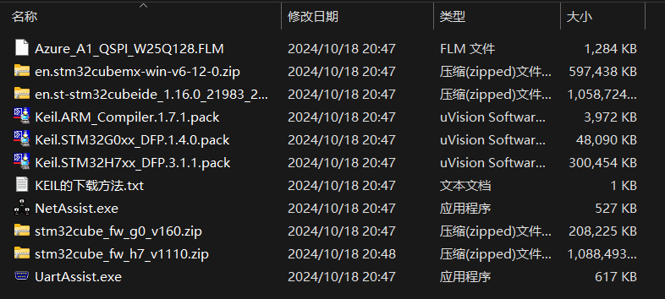
从上到下依次是：
外部FLASH下载算法----需要把程序下载到外部FLASH里时会用到
STM32CUBEMX安装包----STM32图形配置工具，推荐使用。
STM32CUBEIDE安装包----STM32官方开发环境，不推荐使用
KEIL的ARM编译器----使用KEIL环境必须安装
KEIL的STM32G0系列芯片包----开发板子上的STM32G030用的
KEIL的STM32H7系列的芯片包----开发板子上的STM32H750用的
KEIL MDK的下载及破解方法----开发软件本体，建议使用
网络助手----调试WiFi功能使用
STM32CUBEMX的STM32G0系列软件开发包-----配合STM32CUBEMX使用
STM32CUBEMX的STM32H7系列软件开发包-----配合STM32CUBEMX使用

1.2安装环境
注意：所有环境的安装路径里都不要出现中文！
- 安装KEIL
Keil(MDK) 5 软件安装教程-CSDN博客
- 安装编译器
直接双击打开下载好的KEIL的ARM编译器
确定路径无误后点击NEXT安装
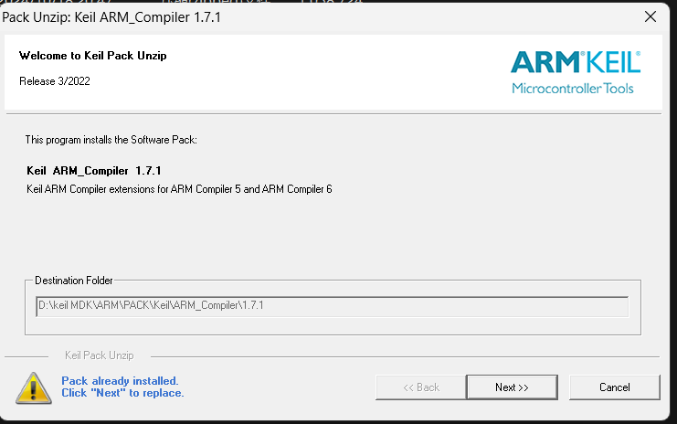
- 安装芯片包
与（2）相同，直接双击打开下载好的KEIL的STM32H7系列的芯片包，确定路径无误后点击NEXT安装。
与此相同，直接双击打开下载好的KEIL的STM32G0系列芯片包，确定路径无误后点击NEXT安装。
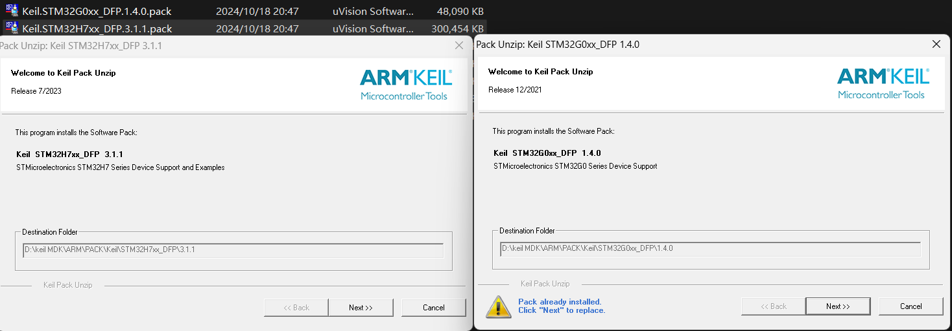
- 添加外部FLASH下载算法
找到KEIL的安装路径，并进入其文件夹。
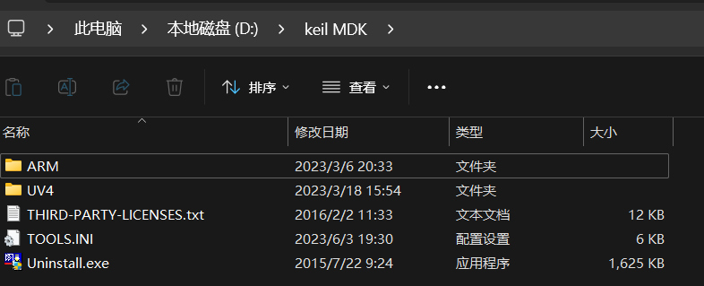
打开ARM文件夹，找到FLASH文件夹。
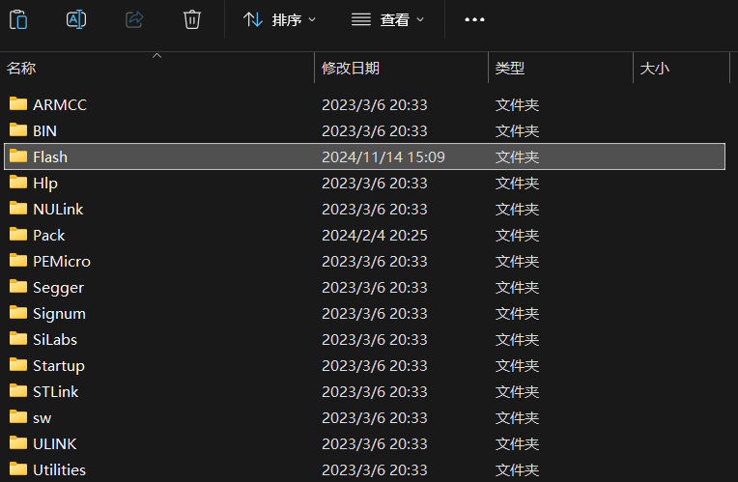
将下载外部FLASH下载算法文件复制进来即可。
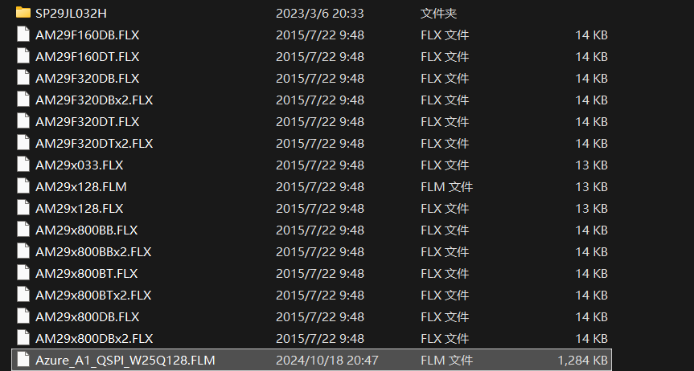
- 安装STM32CUBEMX，并注册登录
stm32CubeMX的安装与配置_stm32cubemx登录myst-CSDN博客
- 添加STM32H7、STM32G0系列软件开发包
STM32CubeMX 软件包和扩展包下载教程_stm32 cubemxf1 包下载-CSDN博客

